

פיתוח מערכות מידע אינטרנטיות 1
שנה"ל: תשע"ז סמסטר: ב' מועד: א'
חלק ב'

תאריך: 22.8.2017
שם המרצה: בני בורנפלד

הוראות לנבחן:
- בבחינה 3 שאלות, יש לענות על כולן
- משקל השאלות מצוין ליד כל שאלה
- משך הבחינה : שעתיים
- חומר עזר : מותר כל חומר עזר
- הבחינה נכתבת על גבי המחשב בלבד, עבוד בכונן D במחשב שלך, בתוך הספריות שיצרנו עבורך. בסוף הבחינה יש לשגר את התיקייה שכוללת את כל הקבצים.
- זכור כל הזמן לגבות את עבודתך
בהצלחה !

שמירה על טוהר הבחינות

הלימודים במרכז האקדמי רופין מבוססים על אמון בין הסטודנטים לבין המוסד על סגל מוריו ועובדיו. הסטודנטים מצופים להתנהגות ההולמת את כבוד המרכז כמוסד אקדמי ואת מעמדם כסטודנטים.

ידוע לי כי העבירות שלהלן הן עבירות משמעת:
1.התקשרות או ניסיון התקשרות בין בכתב ובין בדרך אחרת עם נבחן אחר או גורם חוץ, בעת בחינה.
2. הכנסת שינוי כלשהו בבחינה לאחר תום מועד הבחינה או בשעת עיון בה לאחר מתן ההערכה.

הנני מתחייב/ת לעבודה עצמאית בבחינה.

ת"ז לשם אישור _______________
- שאלת HTML (25 נקודות)
בנה על פי ההנחיות וצילום המסך את דף ה HTML הבא , השתמש בתיקיית השלד.

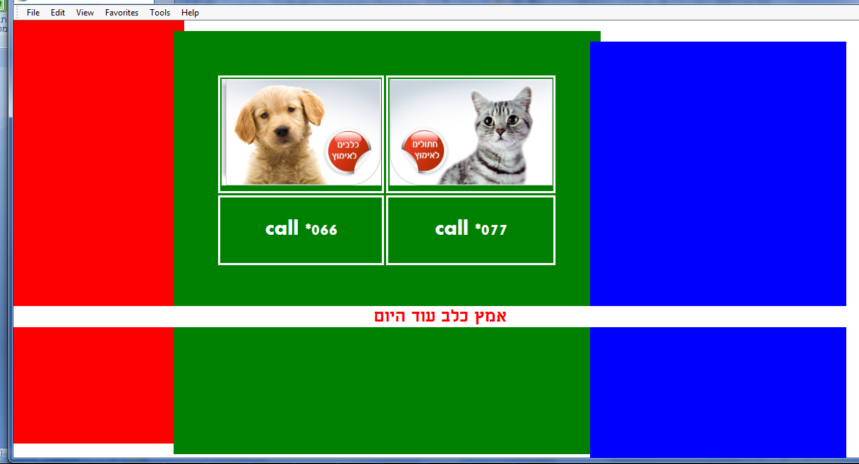

- בניית שלד הדף (10 נקודות)
יש לאפס את הmargin והpadding של ה body.
הדף מכיל DIV גדול שמכיל את כל האלמנטים בדף ששמו container וגובהו 400 פיקסלים.
container מכיל 3 DIV:
- DIV שמאלי בצבע אדום, ברוחב 20%.
- DIV מרכזי בצבע ירוק, ברוחב 50%, מוזז 10 פיקסלים שמאלה ולמטה.
- DIV ימני בצבע כחול, ברוחב 30%, מוזז 20 פיקסלים שמאלה ולמטה.

- בניית הטבלה (10 נקודות)
הDIV הירוק מכיל טבלה. הטבלה תופסת 80% מרוחב הDIV ובמרווח של 10% מלמעלה.
התאים העליונים בטבלה מכילים תמונות שתופסות את כל רוחב התא. גבול התאים הוא ברוחב 2 פיקסלים, סגנון קו רציף ובצבע לבן.
התאים התחתונים בטבלה מכילים paragraphs בעיצוב הבא :
p { color:white; font-family:Aharoni; font-size:20px}

- תוספות (5 נקודות)
הparagraph שכתוב בו, אמץ כלב עוד היום, נמצא במקום קבוע ביחס למסך המחשב במרחק של 250 פיקסלים מהקצה העליון של המסך. צבע הרקע שלו לבן, צבע הטקסט אדום וגודל הפונט הוא 20 פיקסלים.

- תרגיל בג'אווהסקריפט , בנייה דינמית של DIV (15 נקודות)
יש להשתמש בקובץ JS-Skeleton שנמצא בתיקייה JS.

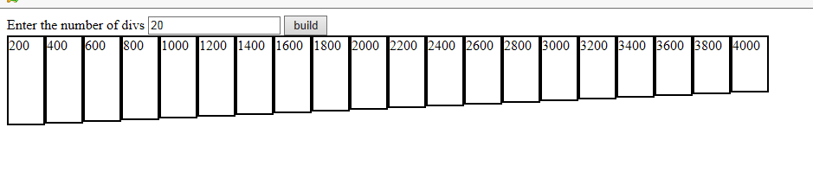

המשתמש מזין כמות של DIVs שיתווספו לph שנמצא בתוך הדף.
בלחיצה יחידה (*) על הכפתור, כל 200 מילישניות מתווסף DIV שבתוכו רשום את כמות המילישניות שעברו מאז הלחיצה. (10 נקודות).
(*) אם המשתמש לוחץ יותר מפעם אחת על הכפתור, יש להתעלם מהלחיצה.

הגובה של הDIV הראשון הינו 100 פיקסלים וכל DIV נמוך ב2 פיקסלים מהDIV הקודם. (5 נקודות)
** לתשומת לבכם, העיצוב הראשוני של הDIV כבר קיים בדף.

- תרגיל C# (20 נקודות)
יש להשתמש בשלד שנמצא בתיקיית csharp.

מטרת התרגיל היא לקנות מוצרים.

- מחלקת Product
נתונה מחלקת Product שמכילה 3 שדות פרטיים: string code, string name, int amount
בנוסף המחלקה מכילה שני מילונים (Dictionary), namesDic שמתרגם בין קוד לשם המוצר
ו inventoryDicשמכיל את הכמות במלאי עבור כל קוד.

יש לעטוף את השדה הפרטי name בproperty, כאשר מזינים לproperty את הקוד, היא מכניסה לתוך השדה name את שם המוצר כפי שהוא מופיע במילון. היה והproperty מקבל קוד שאינו מופיע במילון, יש לזרוק חריגה שאומרת no such code.

יש ליצור בנאי שמאתחל את השדות, כולל שימוש בproperty על פי החתימה הבאה.
public Product(string _code, int _amount).

יש ליצור מתודה שקונה מוצרים שזו חתימתה
public List<Product> Buy(List<Product> wishList). הקלט הוא רשימה של מוצרים שהלקוח רוצה לקנות. היא קונה עבורו את המקסימום האפשרי בכפוף לזמינות המלאי כפי שמופיעה ב .inventoryDic המתודה מחזירה את רשימת המוצרים שכוללת את כמות המוצרים שנקנו בפועל.

יש ליצור מתודה בשם Show שמציגה את המוצרים public void Show(List<Product> pList), ראו דוגמא לפלט שלה בהמשך.

- מחלקת Main
יש לקרוא מהמשתמש בלולאה את קוד המוצר שברצונו לקנות ואת הכמות הרצויה. את כל המוצרים שהוא מבקש לקנות יש להזין לתוך List<Product>. (הניחו שאין מצב של הזנה כפולה של אותו המוצר)
כאשר המשתמש מזין את המחרוזת "s" זה סימן שהוא סיים לקנות ויוצאים מלולאת הקריאה.

בשימוש במתודות של מחלקת Product יש לקנות מוצרים ולאחר מכן להציג אותם.

ניהול חריגות, יש לתת הודעת שגיאה רק במקרים הבאים:
- היה והקלט של הכמות אינו מספרי (תפיסת חריגת formatException).
- היה והקוד מוצר אינו קיים.
המשך בעמוד הבא...

דוגמא לפלט:

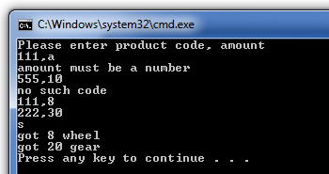

הסבר הפלט:
השגיאה הראשונה נובעת מזה שa אינו מספר.
השגיאה השנייה נובעת מזה שאין קוד מוצר בשם "555" (ראה את ה inventoryDicבמחלקת (Product.
המשתמש מבקש לקנות 8 יחידות מוצר עם קוד 111.
המשתמש מבקש לקנות 30 יחידות ממוצר עם קוד 222.
המשתמש לחץ על s והרכישה הסתיימה.
מציגים למשתמש את רשימת המוצרים שהוא קנה. כיון שממוצר עם קוד "222" המשתמש ביקש 30 יחידות אבל יש רק 20 יחידות במלאי, נרכשו 20.

בהצלחה!!! בני וענת

